Безвозвратные потери 170-й стрелковой дивизии (1-го формирования).

В этом раздели, хотелось бы сделать хоть какой-то вывод о потерях 170-й СД к 1 сентябрю 1941года, к моменту её расформированию. Работая в архиве МО РФ в 2011году и 2014 году нам удалось установить численный состав дивизии на момент отправке в действующею армию.
На фронт дивизия прибыла в составе:
Комсостава - 1116, младший начальствующей состав – 2071, рядовой состав -10832. Всего: 13 819 человек (ЦАМО РФ. Ф. 1411. ОП.10206. Д.1. Л.5).
Сколько вышло солдат и командиров после двух месяцев кровопролитных боёв из окружения нам неизвестно, мы можем только предположить, точных данных нет, что эта цифра варьируется в районе 6 127 человек. Знаем, что соседняя дивизия имела в своем составе после выхода из окружения, чуть более 3 тысяч человек. Мне удалось отыскать интересный документ, в котором Штаб 22-й армии отдел укомплектование № 1067/оу от 21.09.1942 года, за подписью Начальника штаба
армии, генерал – майор Шалина, Военного комиссара штаба, бригадного комиссара Боталова и Начальника отдела укомплектования интенданта 1 ранга Дядякина, информируют письмом Начальника центрального бюро по учёту потерь личного состава Красной Армии (вх. № 259016 от 28.09.1942г). Привожу его дословно:
С началом военных действий в состав 22 армии входили 112-я и 170-я стрелковые дивизии, расформированные 1-го сентября 1941 года. В виду уничтожения, в процессе боевых действий, учётных документов, указанные дивизии не выслали на понесенные потери сменные списки в порядке приказа НКО №138 - 41года и извещение родственникам. Для восстановление именных списков личного состава Штабом армии были командированы представители в районы комплектования дивизий – в Молотовскую область (112 СД) и в Башкирскую АССР (170СД). Представители Штаба армии в течении июня и июля 1942 года через Райвоенкоматы и сельсоветы, а так же по архивным материалам именные списки личные списки дивизии были составлены. Путём опроса, ближайших родственников военнослужащих, внесенных в списки, путём проверки денежных аттестатов и других материалов в Райвоенкоматах и сельсоветов, установлено:
Всего внесены в списки по170 СД 7692 военнослужащих.
Из них:
Имеются официальные извещение о смерти и пропажи без вести 119
Уволены из армии по ранению и болезни (живут дома) 500
Находятся на излечение в госпиталях (есть адреса) 32
Находятся на службе в Красной Армии (есть адреса) 613
Неизвестно где находятся (нет писем у родственников и никаких сведений нет
в РВК) 5847
Не проверено за ненахождением родственников 581

На лиц убитых, умерших, без вести пропавших, а также на лиц в отношении которых с сентября месяца 1941 года нет никаких известий не у родственников, ни в Райвоенкоматах, как не без вести пропавших, представляю именные списки по Ф. №2 приказа НКО № 138 - 41 года. В списки внесены и погибшие после 1941 года, будучи уже в других частях. Списки на лиц, родственники которых не разысканы (это по 170 СД - 581 военнослужащих) переданы Райвоенкоматы для проверки и уточнение.
Приложение: именные списки по 170 СД на 5966 человек на 110 листах.
Все мы видели такие именные списки на лиц убитых, умерших, без вести пропавших солдат и офицеров только других частей и подразделений, нас уверяли, что Райвоенкоматы и сельсоветы проводили «подворовые» опросы только в 1946-1947г.г после войны, но исходя из выше указанного документа получается обратное. Учёт был поставлен хорошо даже в годы войны, видь не выполнения приказа, грозила отстранением от должности, а это в военное время уже трибунал и как следствие расстрел. Из выше изложенного можно сделать вывод, что командования
в лице органа Центрального бюро по учёту потерь личного состава Красной Армии
уже в сентябре видела реальную ситуацию по потерям 170 Стрелковой дивизии. Но гриф секретности на этих документах оставался вплоть до 2011года. Мы не вправе кого либо обвинять, время то было тяжелое, сперва война, потом нужно было восстанавливать Великую страну, а сейчас обычному потребителю всё это не интересно. Но может быть в канут 70-летия Великой Победы над фашизмом, найдутся государственные деятели, которые возьмутся за финансирования исследований и издания книги по боевому пути геройски погибшей 170-й стрелковой дивизии, видь есть хорошие наработки и в Краеведческих музеях г.Стерлитамака, Туймазов, Белебея, Великих Луках и других городах России с которыми связан боевой путь нашей легендарной дивизии…

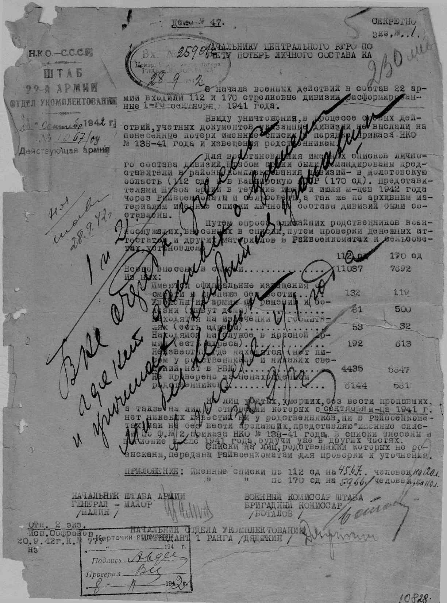
Донесение Начальнику центрального бюро по учёту потерь личного составу Красной Армии
по 112-й и 170-й Стрелковым дивизиям №1067 от 29.09.1942 года.

Воины 170-й стрелковой дивизии (1-го формирования), погибшие или пропавшие без вести на фронтах Великой Отечественной войны 1941-1945 годов по районам Республики Башкортостан.

Белебеевский район.
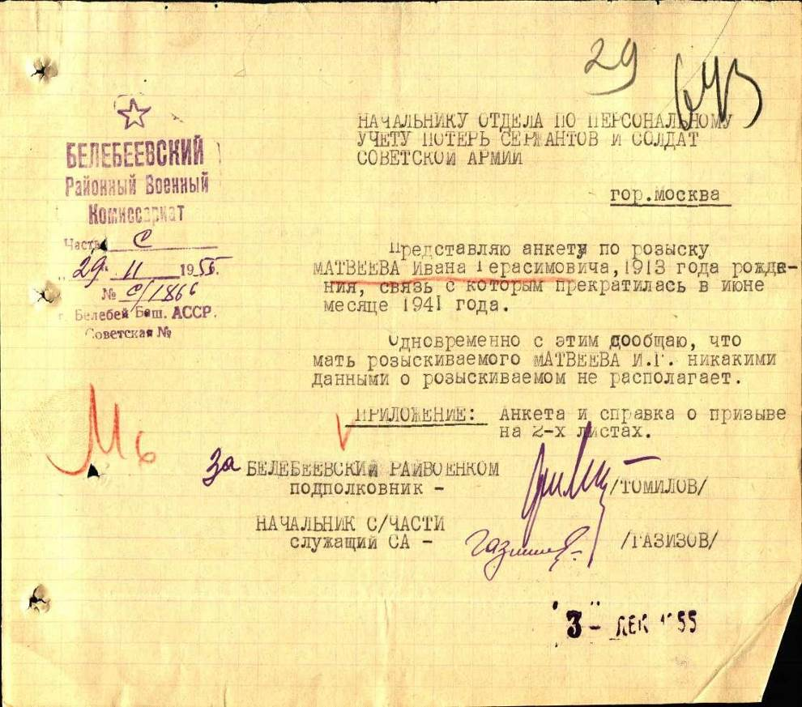

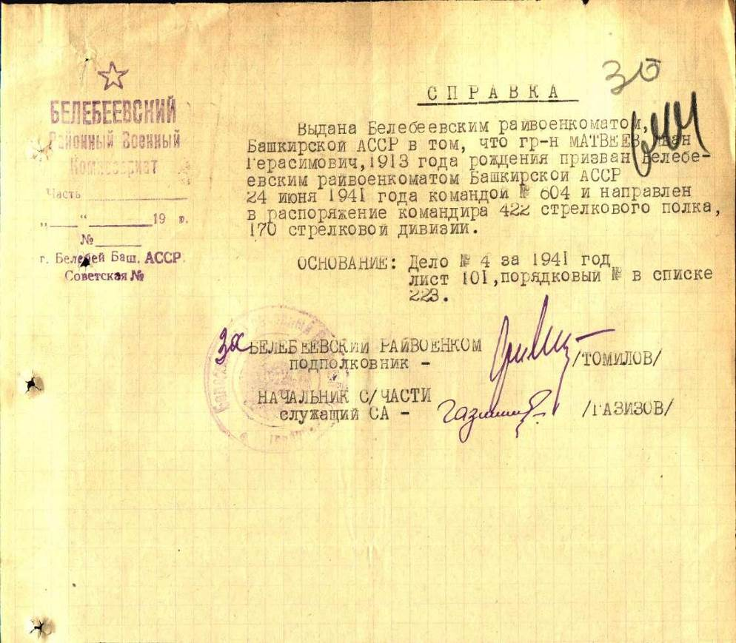

Краснокамский район.
1.Журавлев А.А.

Кунаренковский район.
Участников нет.

Куюргазииский район.
1.Чеберев Ефим Иванович.

Салаватский район.
1.Мирхайдаров З.М.
2.Мурзакамалов Н.М.
3.Слепов А.Я.

Стерлибашевский район.

1. Адушев М.И.
2.Антошкин В.Л.
3.Аскаров Г.С.
4.Бахтиганеев М.Х.
5.Валиуллин А.Н.
6.Вахитов Н.Г.
7.Галеев А.Х.
8.Галиуллин З.Г.
9.Гарифуллин Х.Х.
10.Гилязов Н.С.
11.Голоктионов А.Г.
12.Даминов Г.Г.
13.Дашкин Д.Н.
14.Денисов И.М.
15.Егоров Д.В.
16.Жилкин М.И.
17.Журенков Ф.М.
18.Коленов Н.В.
19.Капралов И.И.
20.Карпунин А.В.
21.Кидрячев Г.Х.
22.Лебедев И.Ф.
23.Лутфуллин К.Х.
24.Макаров М.Ф.
25.Малканов Т.Т.
26.Мунасыпов М.М.
27.Некрий М.Е.
28.Нигматуллин Т.Б.
29.Поляков П.И.
30.Поляков С.С.
31.Потапов Н.И.
32.Прабин П.Ф.
33.Рогов И.П.
34.Садриев Д.М.
35.Серяков В.Г.
36.Усманов Н.
37.Хабибуллин А.Х.
38.Хакимов Х.А.
39.Халиков Л.К.
40.Хамидуллин Б.З.
41.Хамидуллин Г.З.
42.Чегодаев М.Н.
43.Шангареев З.Ш.
44.Шилин П.Н.
45.Юлдашев И.К.
46.Ягафаров З.А.
47.Яушев Ш.З.

Татышлинский район.
Участников нет.

Туймазинский район.

1.Абаланов С.М.
2.Абдуллин З.А.
3.Абрамов П.П.
4.Авхадеев А.А.
5.Айнулов Н.Х.
6.Акимкин Ф.Г.
7.Алексеев А.Е.
8.Алесеенко Ф.А.
9.Аминев Я.А.
10.Андреев В.С.
11.Антонов А.Е.
12.Асылгареев Ш.С.
13.Ахмадеев Г.А.
14.Ахмадеев З.Ш.
15.Ахмадеев С.Ш.
16.Ахмадеев Ф.Г.
17.Ахмадеев Ш.З.
18.Ахмеров М.А.
19.Ахметов М.Ф.
20.Ахметов Ф.Г.
21.Ахметшин М.К.
22.Ахметшин М.А.
23.Ахметшин М.А.
24.Ахметшин С.Ш.
25.Ахуньянов Н.Т.
26.Ахуньянов Г.Н.
27.Бабиков Н.Д.
28.Бадретдинов Н.Б.
29.Бвйтеряков Т.
30.Балгов И.С.
31.Батраев Г.Ш.
32.Билалов Х.И.
33.Босов Н.И.
34.Булалов А.Е.
35.Бухаров А.Е.
36.Валеев К.З.
37.Валеев М.Г.
38.Валиуллин Х.С.
39.Валитов М.В.
40.Варин А.В.
41.Ведерников В.Д.
42.Вельтиков В.С.
43.Власов В.Г.
44.Габдрахимов Н.
45.Габдуллин М.Г.
46.Габдуллин К.Х.
47.Габидуллин М.М.
48.Газетдинов Н.Г.
49.Газизуллин С.Г.
50.Гайнанов Ф.М.
51.Гайсин М.Г.
52.Галиуллин А.А.
53.Галиуллин А.С.
54.Галиуллин Г.Ш.
55.Галиуллин Н.Х.
56.Галиуллин С.Х.
57.Галиуллин С.Х.
58.Галлямов А.Г.
59.Галлямов Ш.Р.
60.Генеев С.А.
61.Ганеевм Х.Г.
62.Гарайшин Ф.С.
63.Гарафутдинов Г.Ш.
64.Гереев А.М.
65.Гареев Н.Х.
66.Гареев Ф.С.
67.Гарифуллин А.Г.
68.Гизатуллин С.Г.
69.Гизатуллин Ш.Ш.
70.Гильманов М.Г.
71.Гильманов М.
72.Гимаев М.Г.
73.Гимаев Х.З.
74.Гимранов Р.Р.
75.Горюхин М.Л.
76.Грачёв И.А.
77.Губайдуллин Я.Г.
78.Гумеров М.Г.
79.Давлетгареев А.Д.
80.Давлетшин М.Д.
81.Даминов Ш.Л.
82.Данилов П.В.
83.Дурнов П.В.
84.Дусмухаметов А.Д.
85.Егоров Н.Я.
86.Енюшкин И.Н.
87.Ермаков П.П.
88.Ермолаев М.И.
89.Жариков И.В.
90.Жданов А.Н.
91.Жидков С.Е.
92.Жидяев Г.Т.
93.Задорожный Т.И.
94.Зайруллин М.Ш.
95.Закиров Г.З.
96.Зарипов А.В.
97.Зарипов З.Г.
98.Закиров Ш.З.
99.Заляев Б.С.
100.Земцов А.А.
101.Зимин Н.И.
102.Зинатуллин Г.Н.
103.Ибатуллин М.И.
104.Ибрагимов Г.И.
105.Ибрагимов И.И.
106.Ибрагимов Х.З.
107.Иванов П.В.
108.Идиятуллин К.Т.
109.Идиятуллин М.Г.
110.Ильинский А.С.
111.Ионов Н.И.
112.Ипполитов В.Ф.
113.Исанов Р.З.
114.Исламов Х.М.
115.Исмагилов Ф.И.
116.Исрафилов М.Ш.
117.Калимуллин М.И.
118.Камалиев Г.Ф.
119.Камалов С.У.
120. Каптелинин А.Н.
121.Карлов В.Е.
122.Карманов И.Е.
123.Карпов Н.Я.
124.Карпунькин И.Е.
125.Кашапов И.К.
126.Кленов И.Н.
127.Кунафин И.С.
128.кутлин И.А.
129.Латыпов Г.Х.
130.Латыпов С.З.
131.Локтев Т.В.
132.Макаров С.И.
133.Максимов К.И.
134.Маннанов Р.Ю.
135.Марков С.Р.
136.Миннигалеев Н.М.
137.Миронов Е.А.
138.Миронов Н.Г.
139.Мирсаяпов Я.М.
140.Москвин В.П.
141.Мосолов А.С.
142.Муллагалеев Н.Н.
143.Мустафин М.Ю.
144.Муфтахов А.Ш.
145.Мухаметзянов А.М.
146.Мухамедьянов З.З.
147.Мухтаров У.С.
148.Набиев Г.Н.
149.Набиев С.Х.
150.Назаров К.Ф.
151.Нафиков Г.Ш.
152.Нафиков Р.З.
153.Николаев Н.Н.
154.Николаев П.И.
155.Никитин М.Е.
156.Новиков П.Е.
157.Нуртдинов Т.Ш.
158.Нуриахметов Ш.Н.
159.Нуруллин Ф.Н.
160.Овочкин В.И.
161.Овсянников И.А.
162.Орлов К.М.
163.Останенко М.И.
164.Павлов Б.П.
165.Павлов И.А.
166.Посохов Я.С.
167.Пузыров В.Т.
168.Пыжьянов В.П.
169.Рамазанов Т.Б.
170.Рассказов В.И.
171.Рафиков Б.М.
172.Ртищев М.М.
173.Сайфуллин М.Р.
174.Салафонов А.В.
175.Салахов С.С.
176.Салимзянов М.С.
177.Салихов М.С.
178.Салихов Х.С.
179.Сальманов С.У.
180.Сальманов Ш.С.
181.Сахибгареев К.С.
182.Саяхов Ф.С.
183.Саяхутдинов Н.С.
184.Сибагатуллин М.Х.
185.Симонов Г.К.
186.Сираев С.Х.
187.Ситдиков Б.М.
188.Ситдиков В.С.
189.Ситдиков В.С.
190.Ситдиков В.Х.
191.Ситдиков М.А.
192.Ситдиков Н.С.
193.Ситдиков Х.М.
194.Ситдиков Ш.М.
195.Слезкин Н.С.
196.Смирнов М.П.
197.Смирнов Н.М.
198.Солуянов Н.С.
199.Степанов М.С.
200.Стрельников Г.П.
201.Стрельков Н.В.
202.Стробыкин М.Д.
203.Сулейманов Г.С.
204.Тагиров Х.
205.Тазетдинов Б.Ф.
206.Таймасов А.Ш.
207.Терентьев Ф.М.
208.Тимонов В.Г.
209.Третьяков Ф.М.
210.Тухватшин Г.Н.
211.Фадеев П.М.
212.Фазлыев К.Ф.
213.Фазуллин М.М.
214.Файзуллин Н.Б.
215.Фарукшин М.С.
216.фаткуллин Х.Х.
217.Фатхутдинов Т.С.
218.Фахретдинов В.Ф.
219.Федотов И.Н.
220.Фомичев А.И.
221.Хабибуллин Н.Г.
222. Хабибуллин Ш.Х.
223.Хазиев А.М.
224.Хазиев И.Х.
225.Хазиев Х.М.
226.Хакимов С.Х.
227.Хакимов Х.Ш.
228.Халилов А.Х.
229.Халиуллин З.С.
230.Халиуллин И.З.
231.Халяпов А.Х.
232.Хамзин Ш.Ш.
233.Ханипов М.Х.
234.Ханов С.А.
235.Харисов А.Х.
236.Харисов Г.Х.
237.Харисов З.Х.
238.Хасанов Н.З.
239.Хасаншин С.А.
240.Хисматуллин Ш.А.
241.Хузиев Г.Ф.
242.Хурамшин Ф.Х.
243.Хусаинов Г.З.
244.Чернов Н.М.
245.Чесноков Ф.И.

Уфимский район.
Участников нет.

Учалинский район.
Участников нет.

Хайбуллинский район.
Участников нет.

